MARZOUGUI Houdaifa
GAGNEUR Guylan
BTS SIO 1

Document de validation de compétences

AP2 GSBIntranet

11/03/2025 Equipe 7

Présentation du contexte d’entreprise

Galaxy Swiss Bourdin (GSB) est un laboratoire pharmaceutique issu de la fusion des entreprises Galaxy et Swiss Bourdin. Afin d’optimiser la communication interne et faciliter le travail des visiteurs médicaux, l’entreprise souhaite mettre en place un serveur intranet sécurisé ainsi qu’un accès FTP pour les développeurs.
Le serveur sera hébergé en interne et accessible uniquement aux collaborateurs de l’entreprise. L’objectif est d’assurer un accès restreint et sécurisé aux ressources du serveur.

Objectifs attendus

- Mettre en place un serveur Web Apache et un serveur FTP sous Ubuntu Server 22.04.
- Sécuriser l’accès au serveur Web par authentification utilisateur.
- Mettre en place un accès FTP sécurisé avec gestion des permissions.
- Tester et valider le bon fonctionnement des services installés.
- Rédiger un rapport de tests et de validation.

Plan de travail

- Installation de l’environnement
  - Création de la machine virtuelle Ubuntu Server 22.04
  - Création du groupe et utilisateurs nécessaires
- Configuration IP du serveur
  - Attribution d’une adresse IP statique 172.18.60.5
- Installation du serveur Web
  - Installation et configuration d’Apache
- Sécurisation du serveur Web
  - Restriction d’accès par authentification
- Validation du service Web
  - Tests de fonctionnement et rapport de tests
- Installation du serveur FTP
  - Installation et configuration de proftpd + transfert des fichiers du site web via FileZila
- Sécurisation du serveur FTP
  - Mise en place des accès restreints et permissions
- Validation du service FTP
  - Tests de connexion et d’accès aux fichiers
- Configuration de la résolution de noms
  - Mise en place du DNS local pour visiteurs1.centrecall.local.
- Validation finale
Compte rendu et tests de toutes les actions

Réalisation

Capture d’écran + brèves explications

A.1 – Installation de l’environnement
Création de la machine virtuelle avec Ubuntu Server 24.04 via Hyper-V.
Dans cette étape, nous créons la machine virtuelle sous Hyper-V avec Ubuntu Server 24.04 pour héberger les services requis.
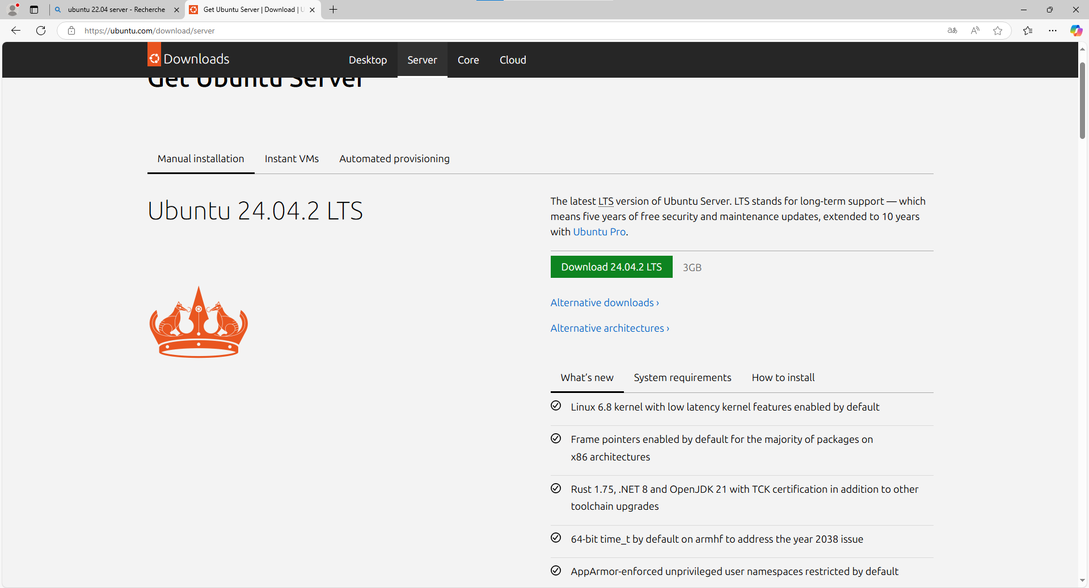
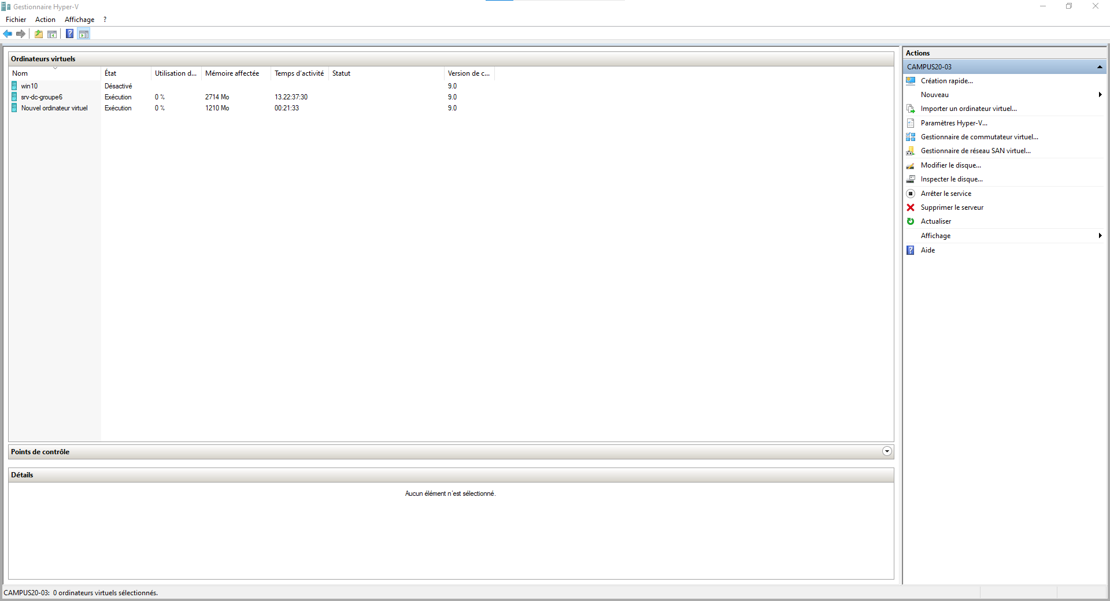

Une fois sur le serveur,
Nous créons le groupe et les utilisateurs (pour les développeurs), et les associons au groupe créé :
sudo groupadd devs
sudo useradd dev1
sudo useradd dev2
sudo useradd dev3
sudo usermod -aG devs dev1
sudo usermod -aG devs dev2
sudo usermod -aG devs dev3

A.2 – Configuration IP
Nous configurons une adresse IP statique sur le serveur Ubuntu afin de garantir un accès stable aux services réseau.
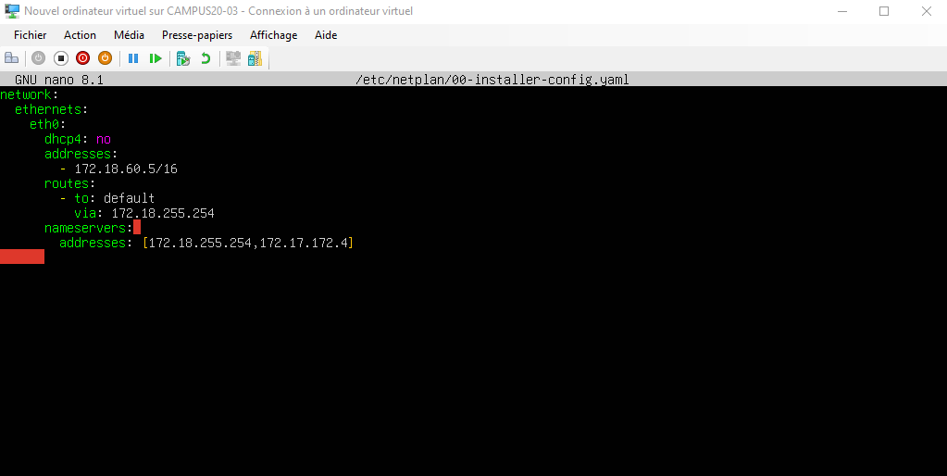

A.3 – Installation du serveur Web
Nous installons Apache avec un apt install, qui servira de serveur Web pour l’Intranet de l’entreprise.

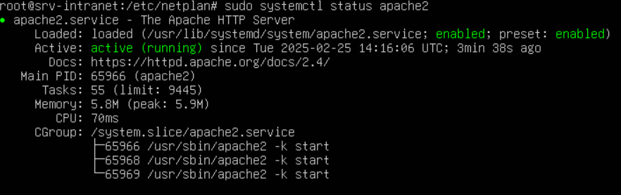
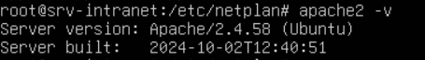

A.4 – Sécurisation du serveur Web
Nous mettons en place une authentification par mot de passe pour restreindre l’accès au site Web.
Utilisation de la commande suivante : « sudo htpasswd -c /etc/apache2/.htpasswd admin » permettant de créer un fichier .htpasswd dans /etc/apache2 contenant le nom d’utilisateur et le mot de passe chiffré que l’on a choisi après la saisie de la commande.

Suite à cela, nous modifions le fichier gsb.conf en y rajoutant des directives pour y protéger l’accès au fichier « /var/www/html » (que le site utilise) avec l’utilisateur et le mot de passe que nous avons saisi avant :
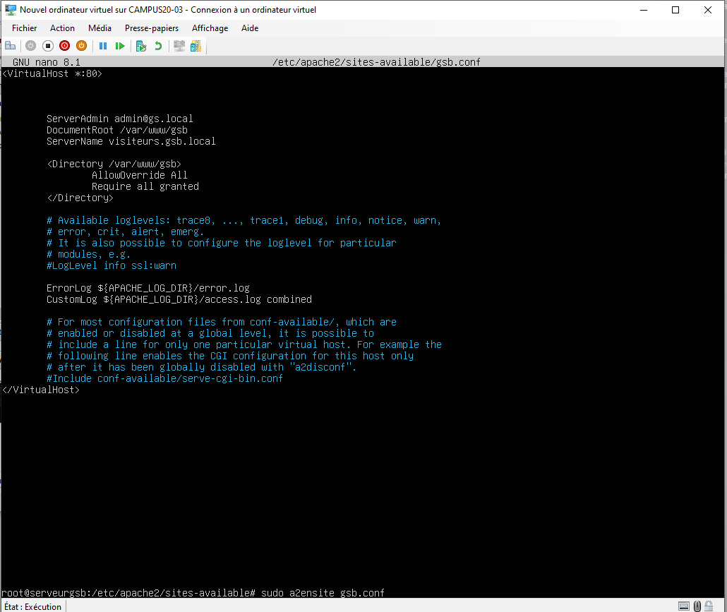
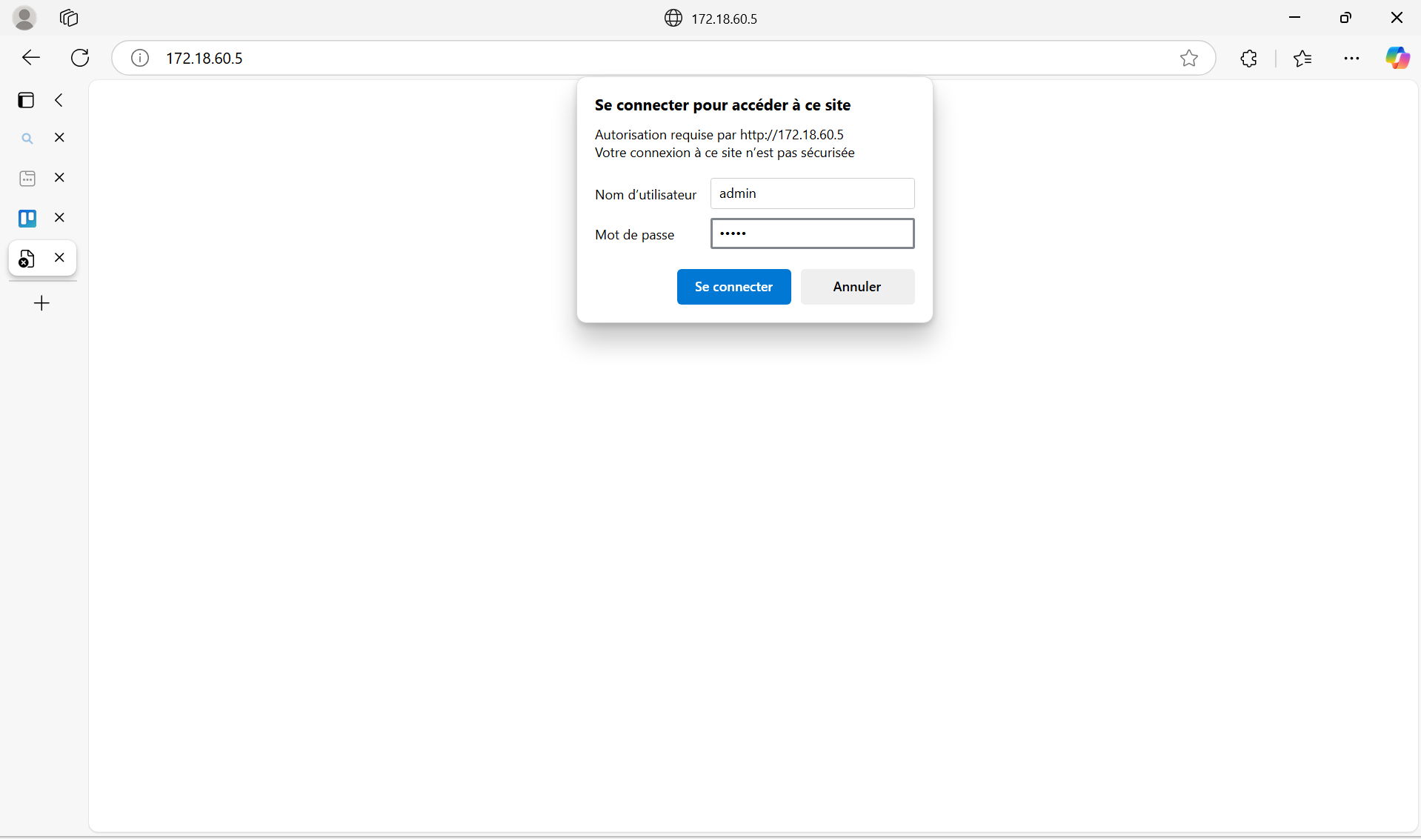

A.5 – Validation du service Web
Nous vérifions que le serveur Web fonctionne correctement et que l’authentification est bien active.

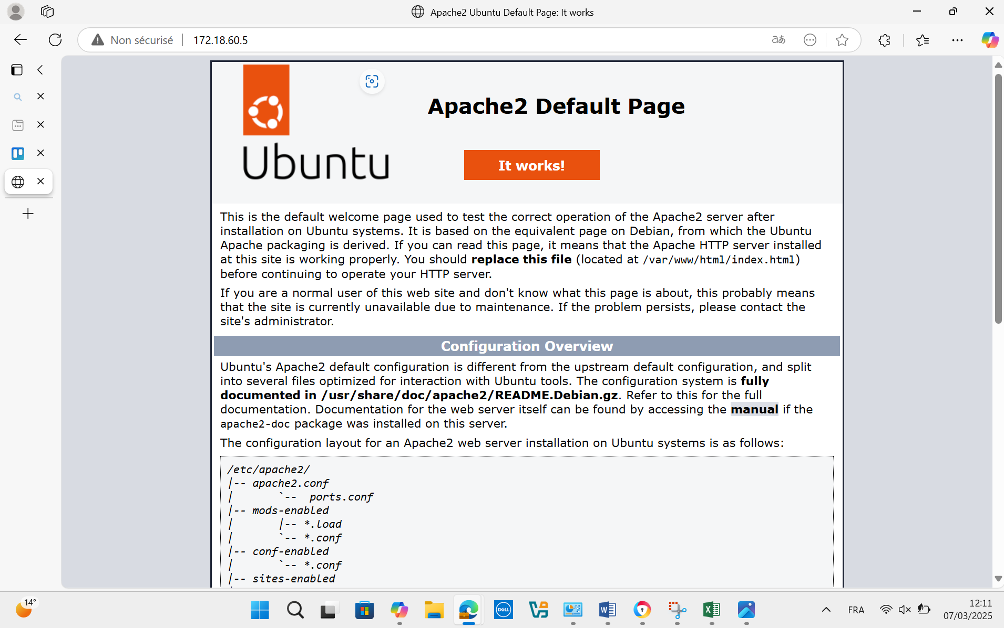

A.6 – Installation du serveur FTP
Nous installons vsftpd pour permettre le transfert des fichiers sur le serveur avec un client FTP.
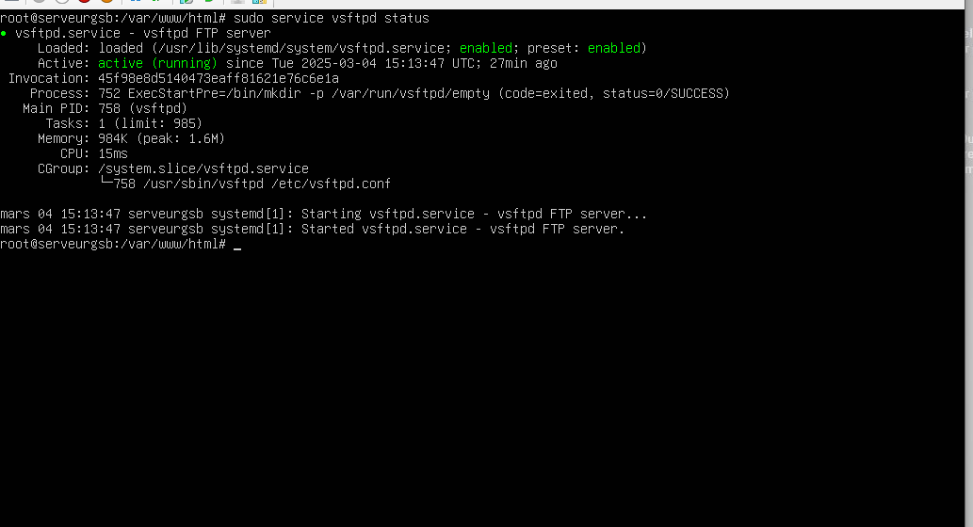
Nous nous connectons au serveur via FileZila (Client FTP) en utilisant un utilisateur du serveur où vient transferer dans le dossier HTML tous les fichiers/dossiers du site web que l’on veut mettre en place.
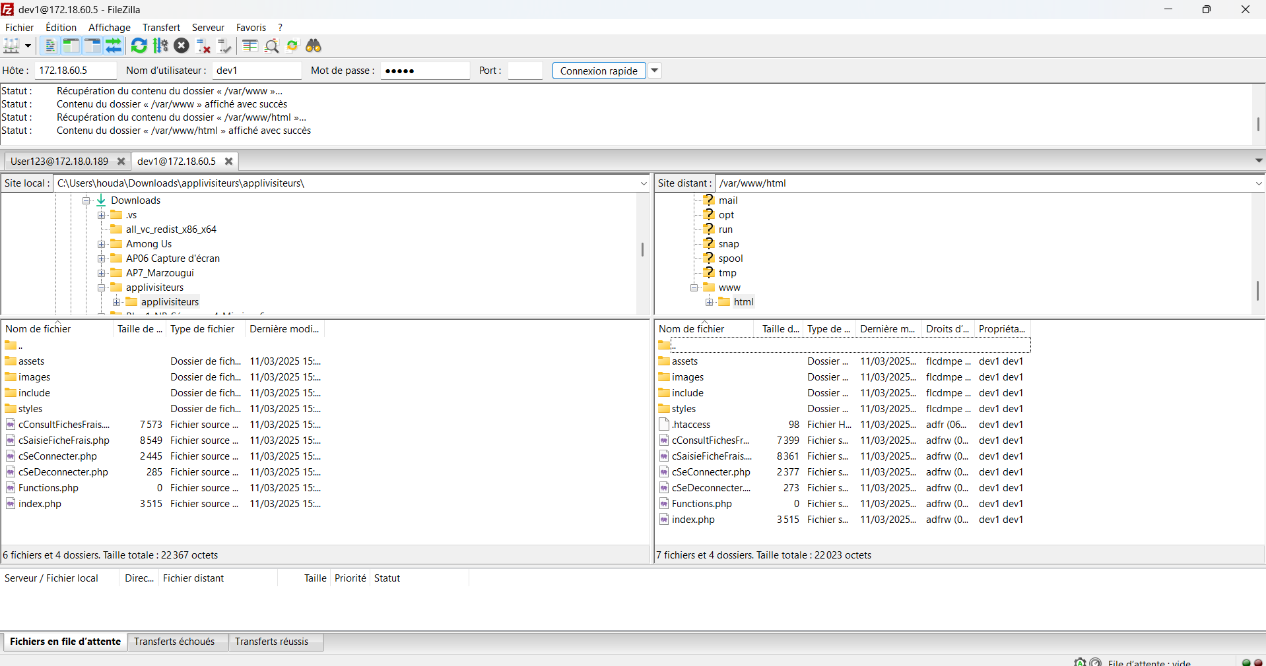
Résultat après transfert :
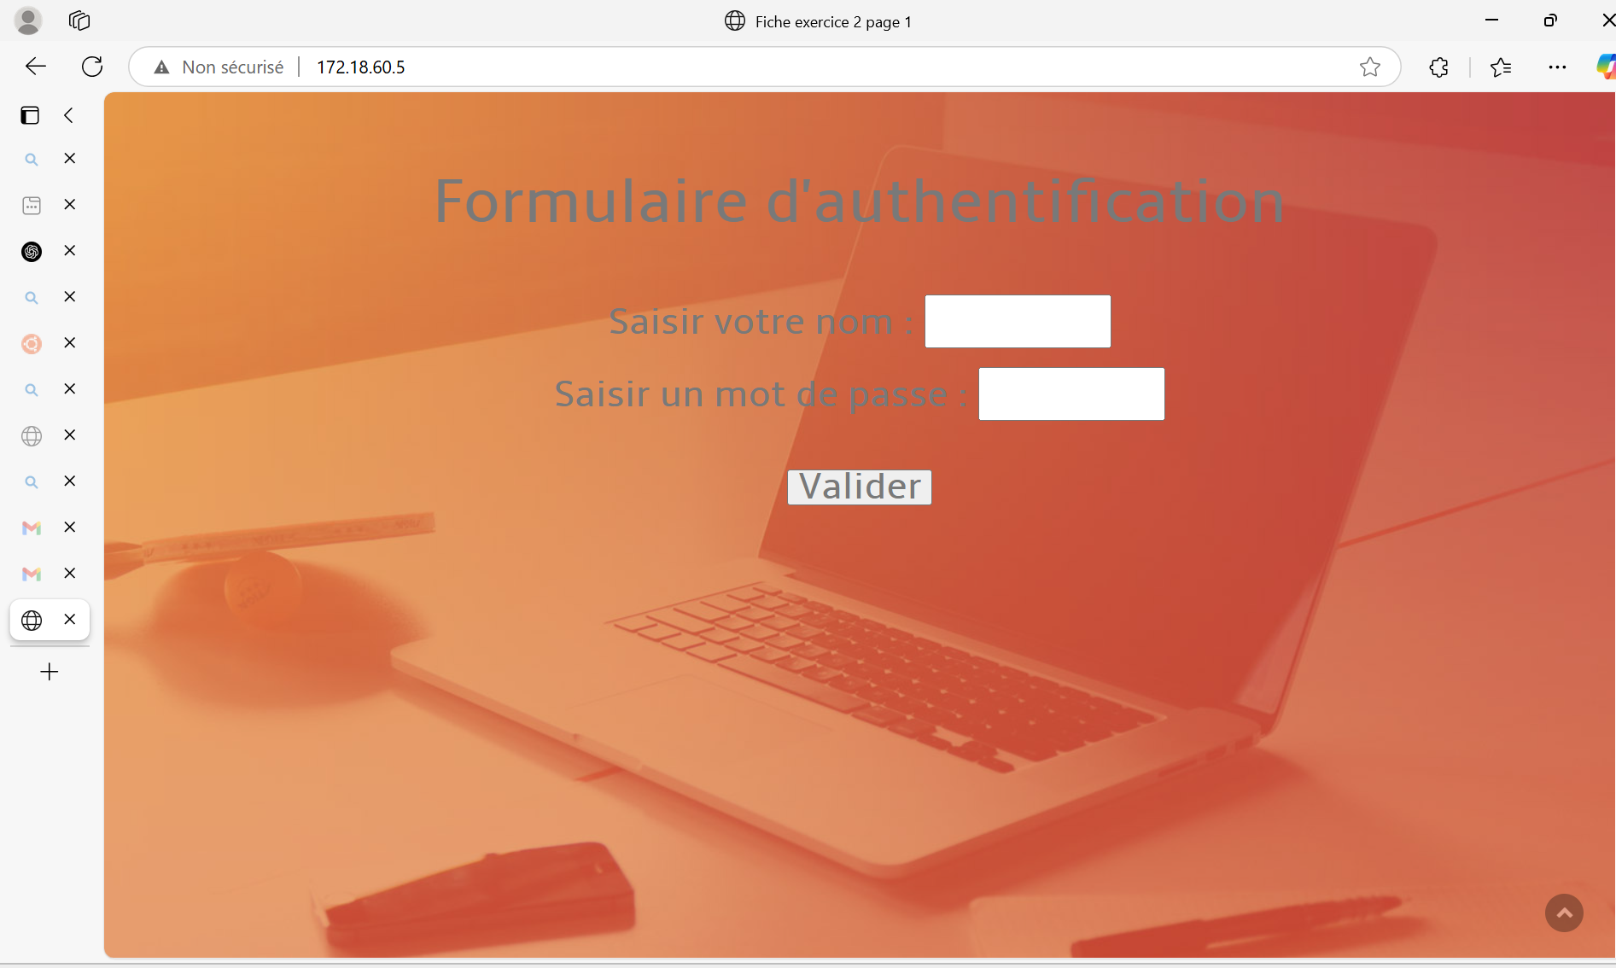

A.7 – Sécurisation du serveur FTP
Nous configurons les droits d’accès afin que les développeurs n’aient accès qu’aux fichiers du site web.
Commande faite pour rendre propriétaire les membres du groupe dev du dossier du site web :
« sudo chown -R root:devs /var/www/html »
Et « sudo chmod -R 775 /var/www/html » pour le donner le droit de lecture/écriture
Suite à cela nous avons un fichier vsftpd.allowed_users qui contient les utilisateurs autorisés à accéder au FTP donc les devs et l’admin.
Modification du fichier de configuration de vsftpd pour y interdire tous les utilisateurs sauf les utilisateurs contenus dans le fichier vsftpd.allowed_users :
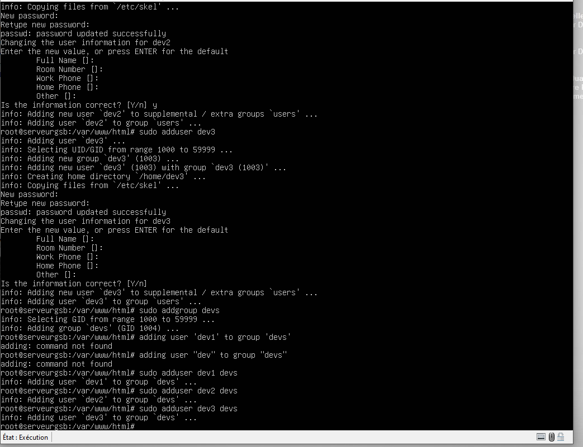
Les devs qui n’ont accès qu’au dossier pour modifier le site web :

A.8 – Validation du service FTP
Tests de connexion et transferts de fichiers via FTP.
Nous testons la connexion au serveur FTP, l’envoi et la suppression de fichiers pour vérifier la configuration.

Mise en place d’un serveur FTP sécurisé (proftpd) sur Ubuntu Server 22.04
- Configuration des utilisateurs et des accès
- Mise en place d’un dossier personnel pour chaque développeur (dev1, dev2, dev3)
- Mise en place d’un dossier partagé /var/www/html
- Restriction des droits pour éviter la suppression de fichiers non autorisée
- Test et validation de la configuration
Installation de proftpd
  - Installation du service FTP
  - Configuration du fichier /etc/proftpd.conf
- Configuration des utilisateurs et permissions
  - Création des utilisateurs (dev1, dev2, dev3) et du groupe devs
  - Attribution des permissions
- Vérification et tests
  - Test de connexion FTP
  - Test des droits d’accès et de modification
  - Validation des restrictions mises en place

Connexion FTP réussie (ligne de commande ou FileZilla)

Affichage des droits des utilisateurs (ls -ld sur les dossiers)
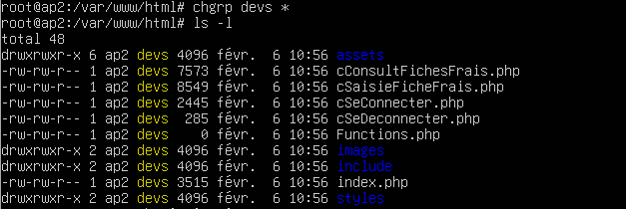
Transfert de fichier réussi

A.9 – Configuration de la résolution de noms
Nous configurons la résolution de noms afin que le serveur soit accessible via visiteurs1.centrecall.local. au lieu de son adresse IP.
Sur un Windows Server qui est le contrôleur du domaine (mdl.local), nous avons rajouté le nom « visiteurs » pour résoudre ce nom via l’IP 172.18.60.5.
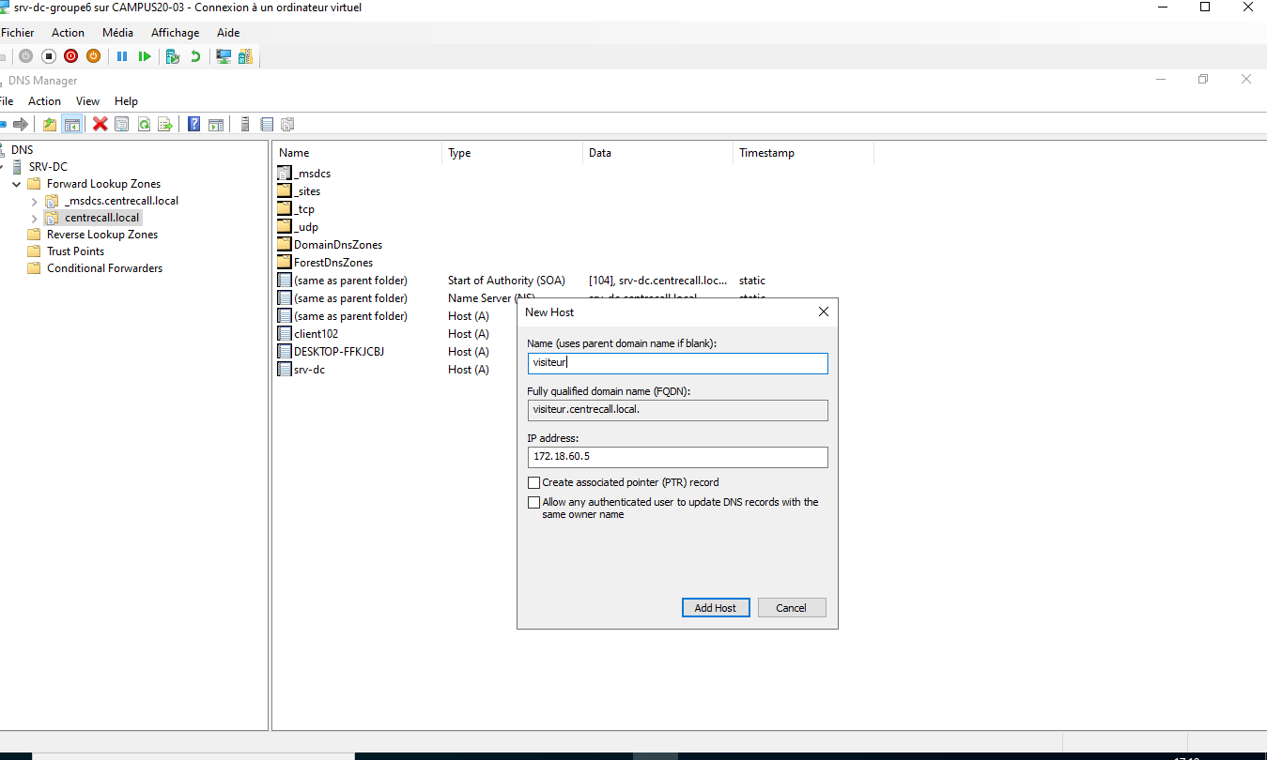
Sur un client, nous avons mis en DNS l’IP 172.18.60.2 du contrôleur du domaine.
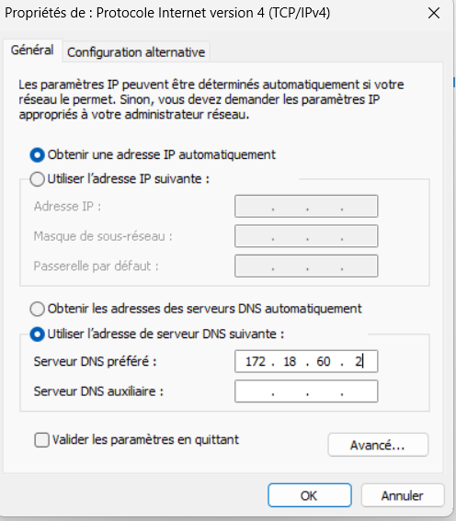
Test fonctionnel de la résolution du nom « visiteurs1.centrecall.local. » :
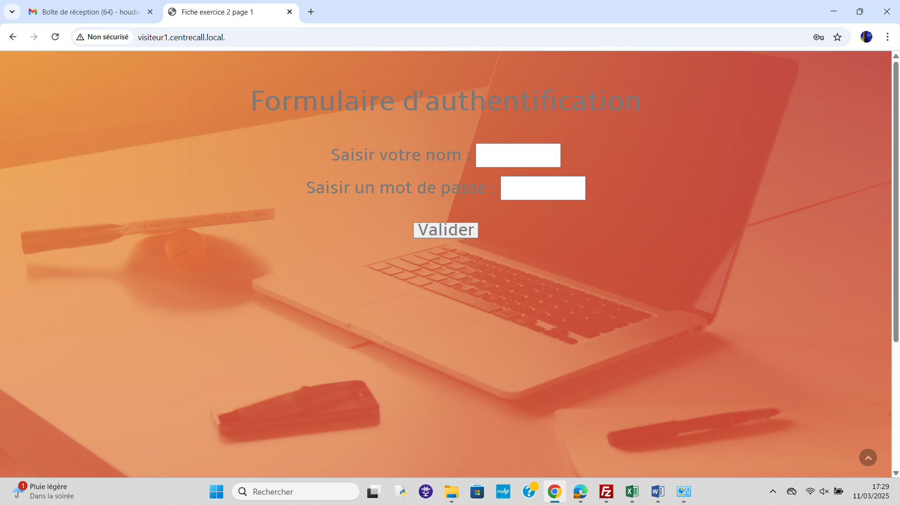

A.10 – Compte rendu de validation de compétences

Pour conclure en plus de tout ce que nous avons fournis précédemment, nous avons donc répondu aux besoins de GSB en déployant une infrastructure sécurisée comprenant un serveur Web et FTP, conforme aux exigences du cahier des charges. Nous avons configuré un serveur Apache protégé par une authentification par mot de passe, garantissant un accès restreint aux seuls utilisateurs autorisés. Le serveur FTP a été paramétré pour permettre aux développeurs du groupe devs de modifier les fichiers uniquement ceux du serveur web (/var/www/html). La résolution DNS visiteurs1.centrecall.local. a été implémentée pour simplifier l’accès au réseau local. Enfin, après une série de tests validant chaque fonctionnalité (connexion FTP, authentification Web, restrictions), l’ensemble répond ainsi aux attentes de GSB.

